高冲突下的可扩展性

go run ./ycsb -dist zipfian -records 1000000 -txcount 500000 -skew 0.9 -goroutines 20

4核
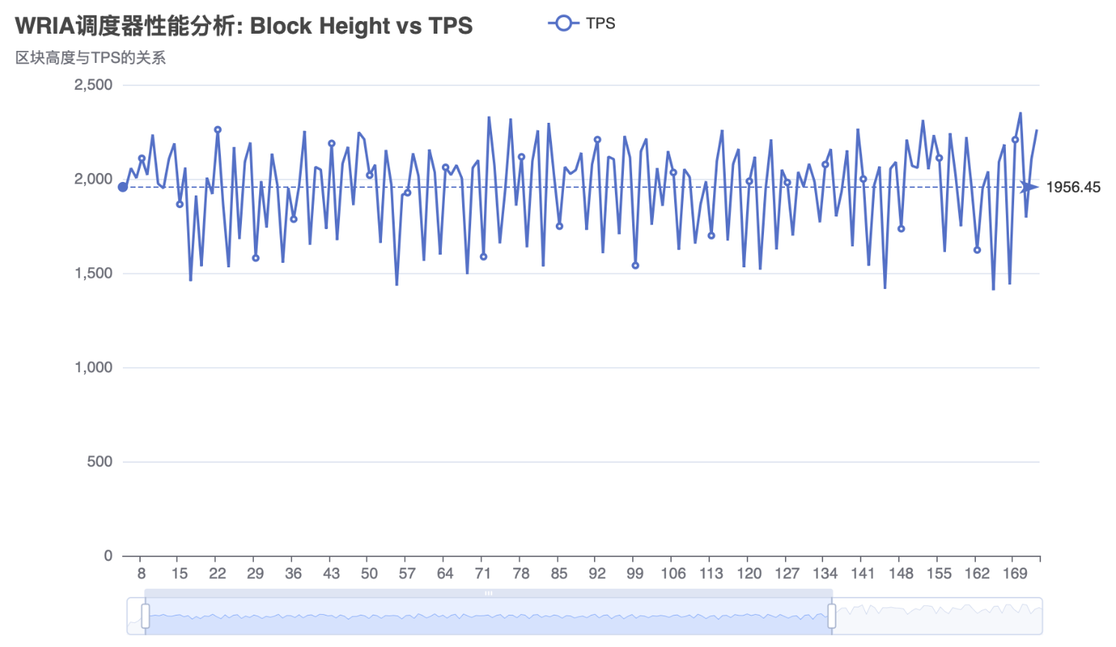

8核
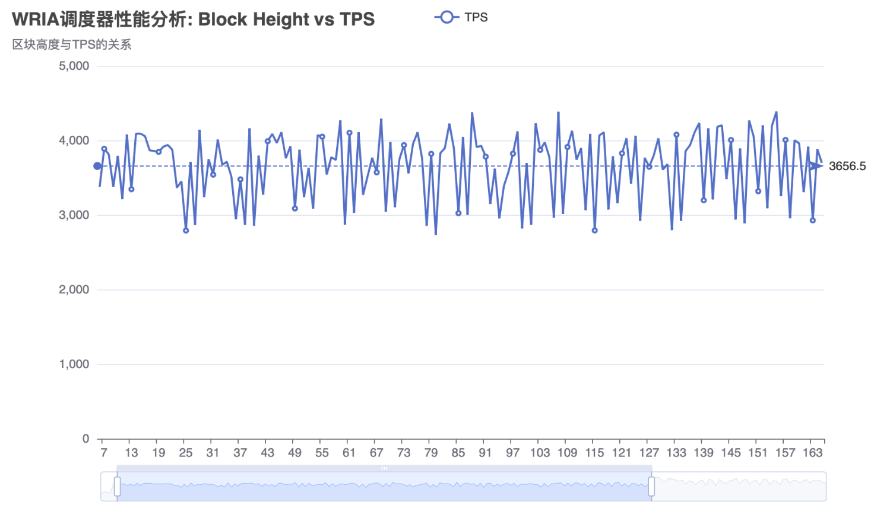

16核
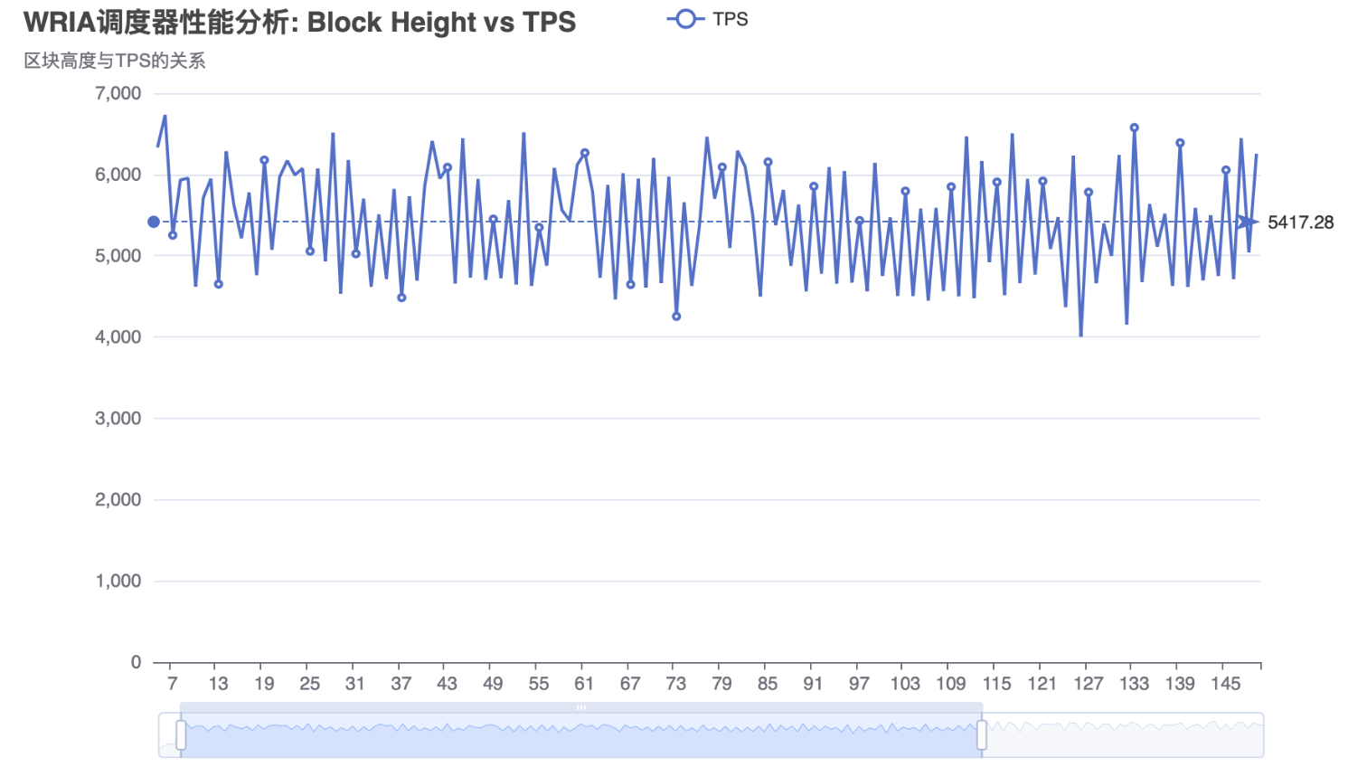

32核
